网络远程**考试平台、设备及环境要求**

网络远程考试平台选用**中国移动“云考场”，**考生应提前下载并安装云视讯PC端或APP；

云考场安装下载及登录网址如下：

考生登陆网址：

<https://v2-ykc-exam.yunkaoai.com/user/login/KUOTEDU>。

谷歌浏览器下载地址：<https://www.google.cn/chrome/index.html>。

云考场-专业版（第一机位客户端、第二机位APP）下载地址：<https://down.yunkaoai.com/>。

具体操作参见《研究生线上面试系统（考生操作指南）》，请各位考生提前下载相关PC端或APP，熟悉操作，以保证考试正常进行。

1.可以支撑“双机位”运行的硬件设备要求。需要两部带摄像头的设备以及可进行通话的麦克风、音响、支架等配件。

电脑配置要求：

系统：仅支持Windows7、Windows10、Mac

网络：上下行10M

内存：8G

分辨率：1920*1080

CPU：Inter i3-4100U及以上。

分辨率：1920*1080

第一机位（务必使用电脑作答）：

使用“云考场-专业版”客户端,下载网址：

<https://down.yunkaoai.com/> ；电脑必须有摄像头、麦克风、扬声器。

第二机位：智能手机

Android：务必使用Android 5至Android 11版本的手机。IOS：不要使用iphoneX以及iphone12 pro max。

**2.“双机位”考试解决方案。**

笔记本电脑或台式机作为第一机位，只能手机作为副机位。

第一机位：面向考生，用于监考教师对考生的远程视频监考（最好为笔记本电脑），若电脑扬声器声音较小，可配置音箱，建议电脑使用有线网络连接。

第二机位：一部智能手机，建议准备手机支架；提前给设备充好电并外接电源，准备好拍摄位置及支架等；建议将手机设置为“飞行模式”并连接到无线网，同时将手机屏幕锁定设置成“永不”，避免手机息屏或有来电影响考试。

3.主机位摄像头正面对准考生本人，考生考试时正对摄像头保持坐姿端正，双手和头部完全呈现在考试可见画面中，面部清晰可见，不佩戴口罩，头发不遮挡耳朵，不带耳饰，不得穿有拉链的衣服，不得使用耳机或耳塞，主机位摄像头中可见房间门。副机位摄像头放于考生斜后方1米左右，从考生后方成45°拍摄，要保证考生和考试屏幕能清晰地被监考老师看到。

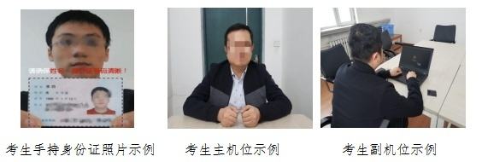

4.网络条件要求上传、下载网速要能稳定在5Mbps及以上。如使用WIFI网络考试，请特别注意网速情况，避免过多人员共享一个WIFI路由器而导致网络不稳定。

5.环境要求

（1）安静无干扰、光线充足的考试场所，网络连接良好，需配备有线网络、无线wifi、4G移动网络，网速能充分满足视频传输要求。

（2）整个考试期间，严禁他人进入考试独立空间，须关闭移动设备及其他任何电子设备录像、录屏、音乐、闹钟等可能影响正常考试的应用程序，不得出现其他声音。

（3）考试期间视频背景必须是真实环境，不允许使用虚拟背景、更换视频背景。

（4）考试地点一般应为居家，建议在校生联系所在学院借用会议室，不建议在宿舍，严禁选择在培训机构、网吧、商场、广场等影响音视频效果和有损考试严肃性的场所。